Информация к проекту решения по заявлению:
1.1 Березовская М. В.
Земельный участок:
адрес: обл. Новосибирская, г. Новосибирск, Кировский район, ул. Ольховская, дом 14;
кадастровый номер. 54:35:052205:8;
площадь- 413 кв.м.;
Планшет № 1197
Зонирование: Зона застройки жилыми домами смешанной этажности (Ж-1), Подзона застройки жилыми домами смешанной этажности различной плотности застройки (Ж-1.1)
Запрос: «для индивидуального жилищного строительства (2.1) – индивидуальные жилые дома»
Планируется: реконструкция жилого дома

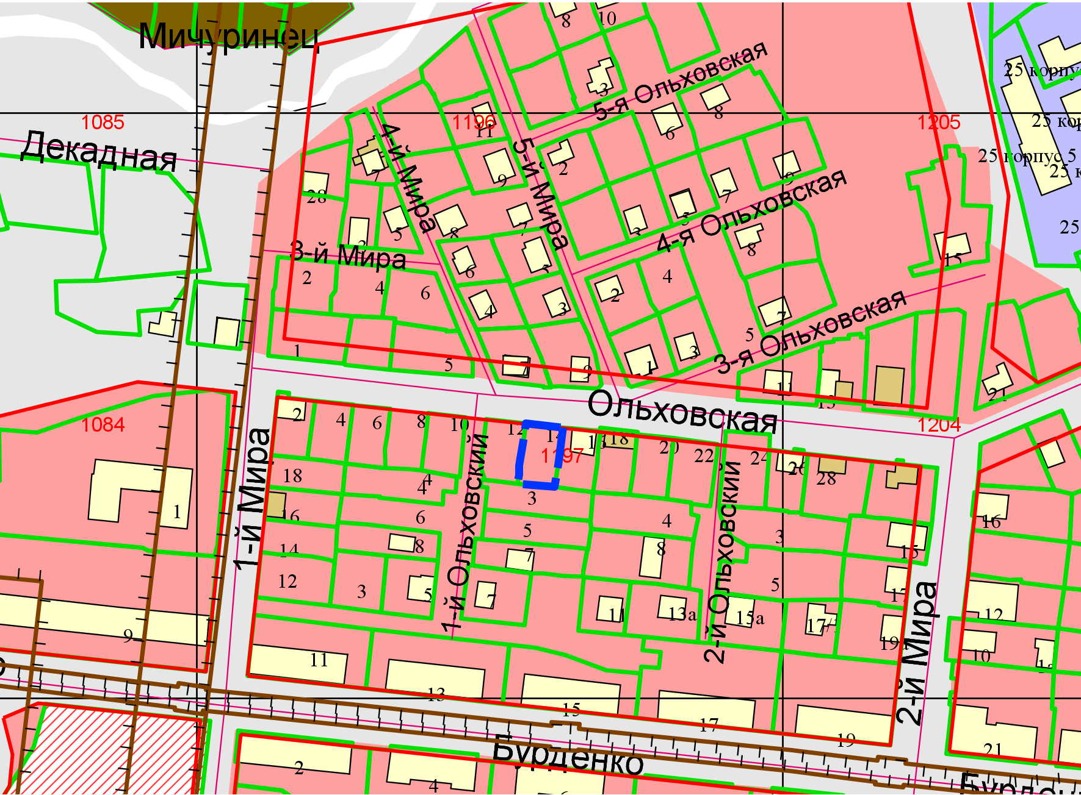
Приложения к заявлению:

